Білім берудің оқу- әдістемелік орталығының іс – шаралар жоспарына сәйкес,2026 жылғы 10 ақпан күні бастауыш сынып мұғалімдеріне арналған «Заманауи жас маман» тақырыбында облыстық онлайн байқау өтті.
Байқаудың мақсаты: жас педагогтердің әлеуметтік мәртебесін және шығармашылық потенциалын арттыру, инновациялық белсенділіктерін дамыту, әрі қарай кәсіби шеберліктерін жетілдіруіне жағдай жасау. Байқауға аудан , қаладан 7 мұғалім қатысты. Байқауға қатысқан жас мамандарымыз өте жоғары белсенділіктерін көрсетті. Сайыс соңында әділ-қазылық еткен ұстаздарымыз жеңіске жеткен жас мамандарымызды құттықтап, дипломдар мен марапаттады.

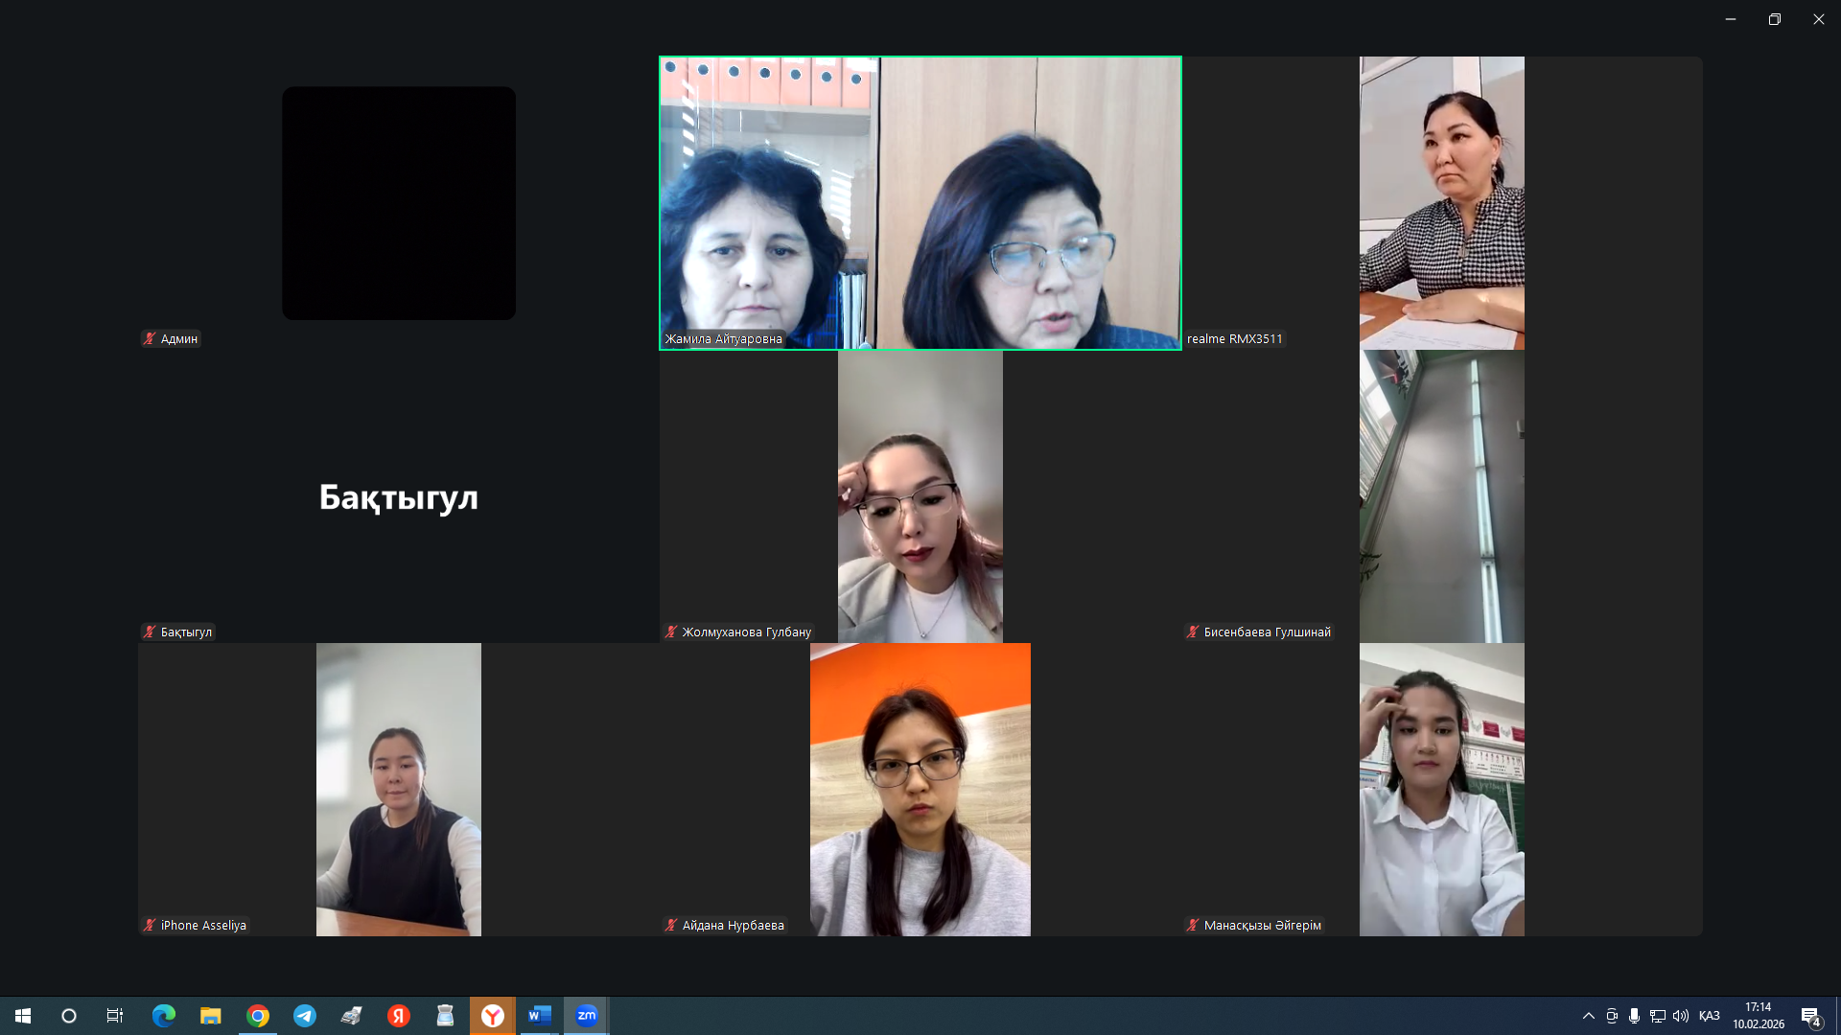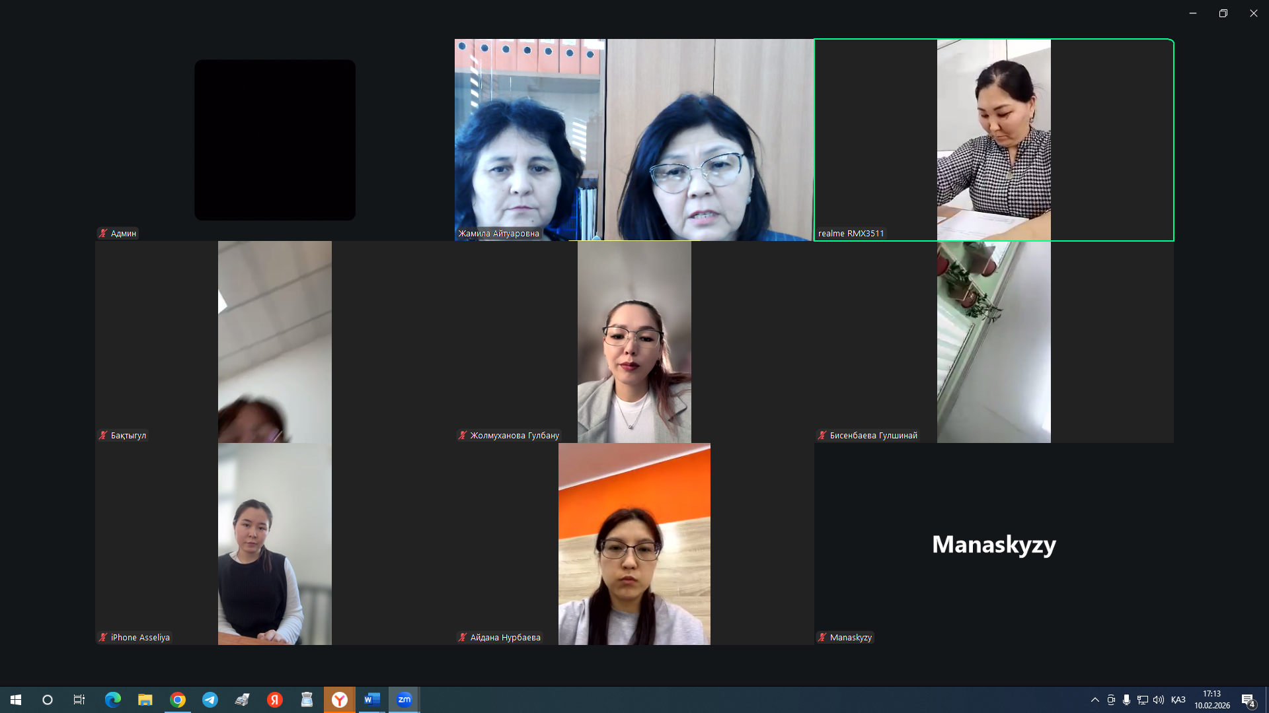

I орын Бисенбаева Гулшинай Бийсенбаевна Ақтау қаласы, «Қ. Бекжанов атындағы №10 ЖББМ» КММ
II орын Манасқызы Әйгерім
Түпқараған ауданы «Ақшұқыр мектеп-гимназиясы»КММ
IIIорын Жолмуханова Гулбану Бейсенбайқызы
Бейнеу ауданы «Жұмағали Қалдығараев атындағы жалпы білім беретін мектеп»КММ IIIорын Совет Әселия
«Маңғыстау ауданы Е. Айшуақұлы атындағы жалпы білім беретін мектеп»КММ
Номинация Озганбаева Улболсын Дуйсенбаевна
Қарақия ауданы «№5 жббм»КММ
Номинация Нурбаева Айдана Ныгметовна
Жаңаөзен қаласы «Каспий зияткерлік мектеп-бақша» жекеменшік мекемесі
Алдағы уақытта да жас мамандарымыз әлі талай білім додасында бақтарын сынап, тұғырлы орындарды бағынддырады деп мол сенім білдіреміз!

